**실습 결과**

<실습 1>

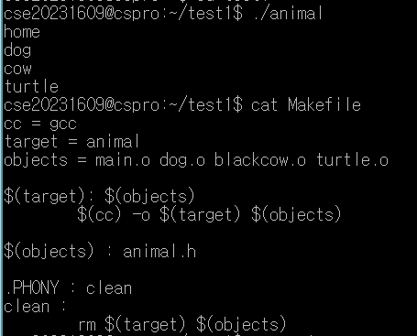

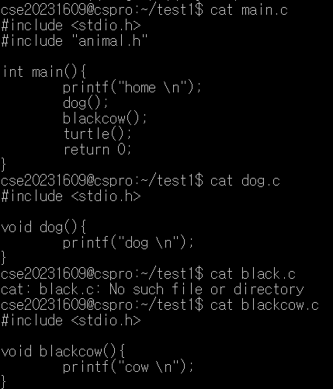

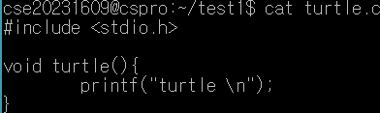

<실습 2>

문제 : i는 int 형인데, num은 double이라 연산 시 형 변환이 자동으로 일어난다.

해결 : (double) 형 변환을 명시해준다.



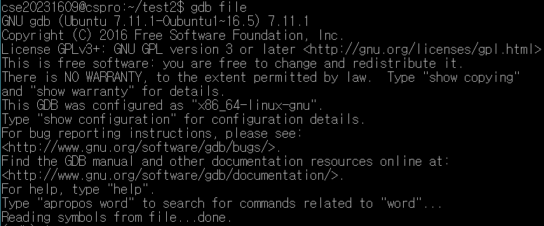

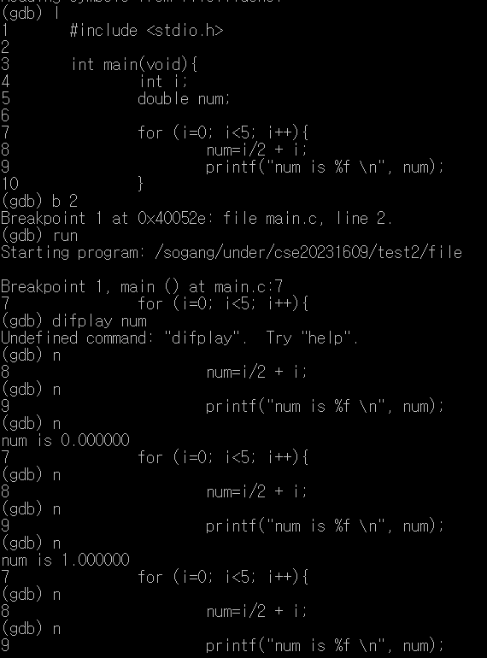

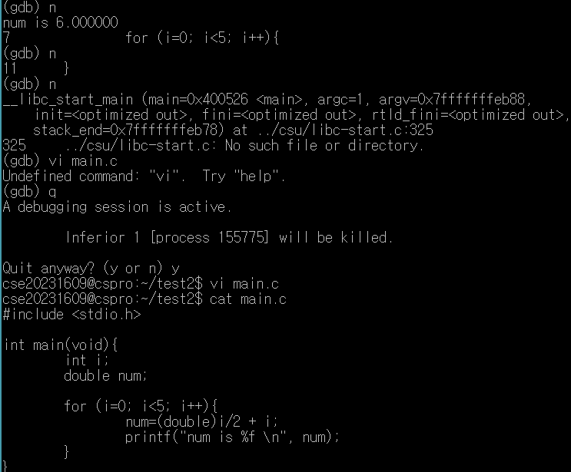

<실습 3>

